Tehnika 6. razred Papir
- Kdaj in kje so bili prvi zametki izdelave papirja kot ga poznamo danes?
- Kako se razlikujejo papir, karton in lepenka?
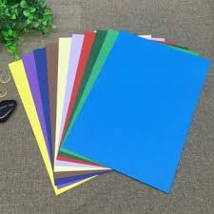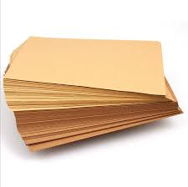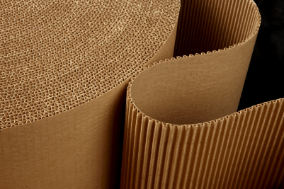

- Kako izdelku iz papirja povečaš trdnost?
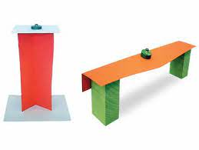
- Na sliki je trganje papirja. Zakaj se papir različno trga glede na smer trganja?
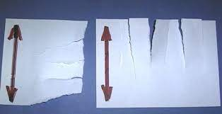

Tehnika 6. razred Papir
- Kdaj in kje so bili prvi zametki izdelave papirja kot ga poznamo danes?
- Kako se razlikujejo papir, karton in lepenka?

- Kako izdelku iz papirja povečaš trdnost?
- Na sliki je trganje papirja. Zakaj se papir različno trga glede na smer trganja?

Tehnika 6. razred Recikliranje, izdelava papirja, formati
- Kaj je recikliranje, zakaj je pomembno?
- Opiši postopek strojne izdelave papirja.
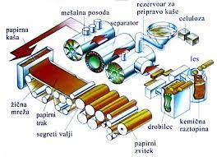
- Opiši postopek ročne izdelave papirja.
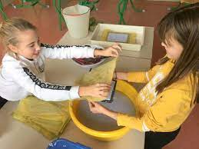
- Kakšne mere ima format A4? Kako dobimo format A5? Kako dobimo format A3?
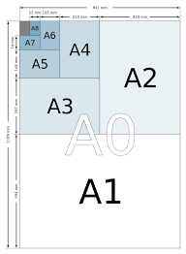

Tehnika 6. razred Recikliranje, izdelava papirja, formati
- Kaj je recikliranje, zakaj je pomembno?
- Opiši postopek strojne izdelave papirja.
- Opiši postopek ročne izdelave papirja.
- Kakšne mere ima format A4? Kako dobimo format A5? Kako dobimo format A3?

